隔夜茶的11種好處？
2014-11-10 淘一個生活館
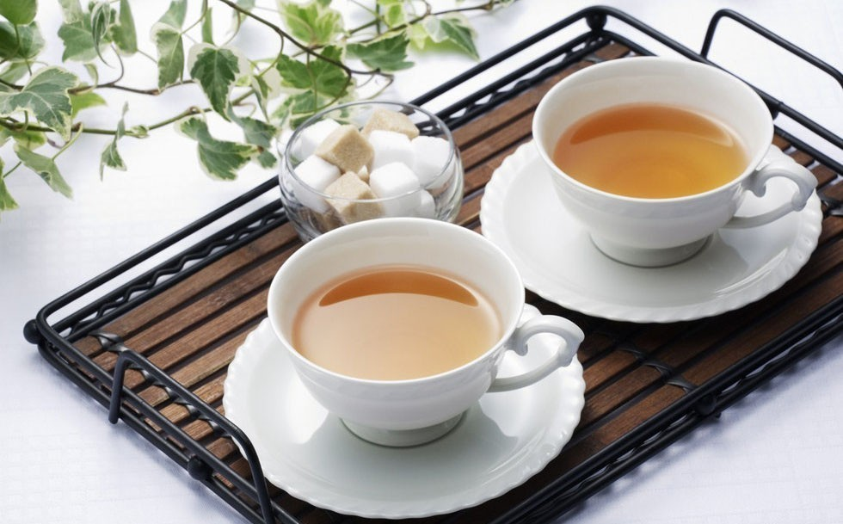

許多人都覺得隔夜茶不能喝，說法很多，其中比較“危言聳聽”的說法是，喝隔夜茶會得癌症，其實這種說法是沒有科學根據的。

隔夜茶之所以不宜用，是因為時間過久，維生素大多已喪失。但未變質的隔夜茶，在醫療上自有妙用。

一、抗癌抗氧化
茶水放置時間長了會變為紅褐色，這是由於茶多酚氧化成了紅褐色的茶色素。研究表明，茶多酚和茶色素均有很強的抗癌、抗氧化作用。

二、止血
隔夜茶中含有豐富的酸素，可阻止毛細血管出血。如患口腔炎、舌癰、濕疹、牙齦出血等，均可用隔夜茶漱口治療。瘡口膿瘍、皮膚出血也可用其洗浴。

三、明目
隔夜茶中的茶多酚有抗菌消炎作用，如果眼睛出現紅絲，可以每天用隔夜茶洗幾次。

四、止癢
用溫熱的隔夜茶洗頭或擦身，茶中的氟能迅速止癢，還能防治濕疹。

五、生髮
用隔夜茶洗頭，還有生髮和消除頭屑的功效。如嫌眉毛稀落，每天可用刷子蘸隔夜茶刷眉，日子久了，眉毛自然變得濃密光亮。

六、固齒潔齒
茶水中的氟與牙齒的琺瑯質鈣化以後，會增強對酸性物質的抵抗力，減少蛀牙的發生；氟還能消滅牙菌斑，最好飯後兩三分鐘用茶水漱口。

七、除口臭
茶中含有精油類成分，氣味芳香，清晨刷牙前後或飯後，含漱幾口隔夜茶，可使口氣清新，經常用茶漱口可消除口臭。

八、防曬
皮膚被太陽曬傷，可用毛巾蘸隔夜茶輕輕擦拭。因為鞣酸對皮膚有收斂作用，茶中的類黃酮化合物也有抗輻射作用。

九、去腥去油膩
隔夜茶還有特強的除腥氣和除油膩的功效，吃蝦蟹後用來洗手倍感清爽。

十、通便
清晨起床後，喝一杯昨晚泡的隔夜涼茶，有通便、醒腦、減脂效果。

十一、治腳氣
隔夜茶中所含的豐富物質，有治腳氣的功效。

注意
使用隔夜茶，應以不變餿（變質）為度。夏季溫度高，茶水易酸敗變味，如果擱置了24小時以上，最好不喝，否則，會引起腹瀉。

